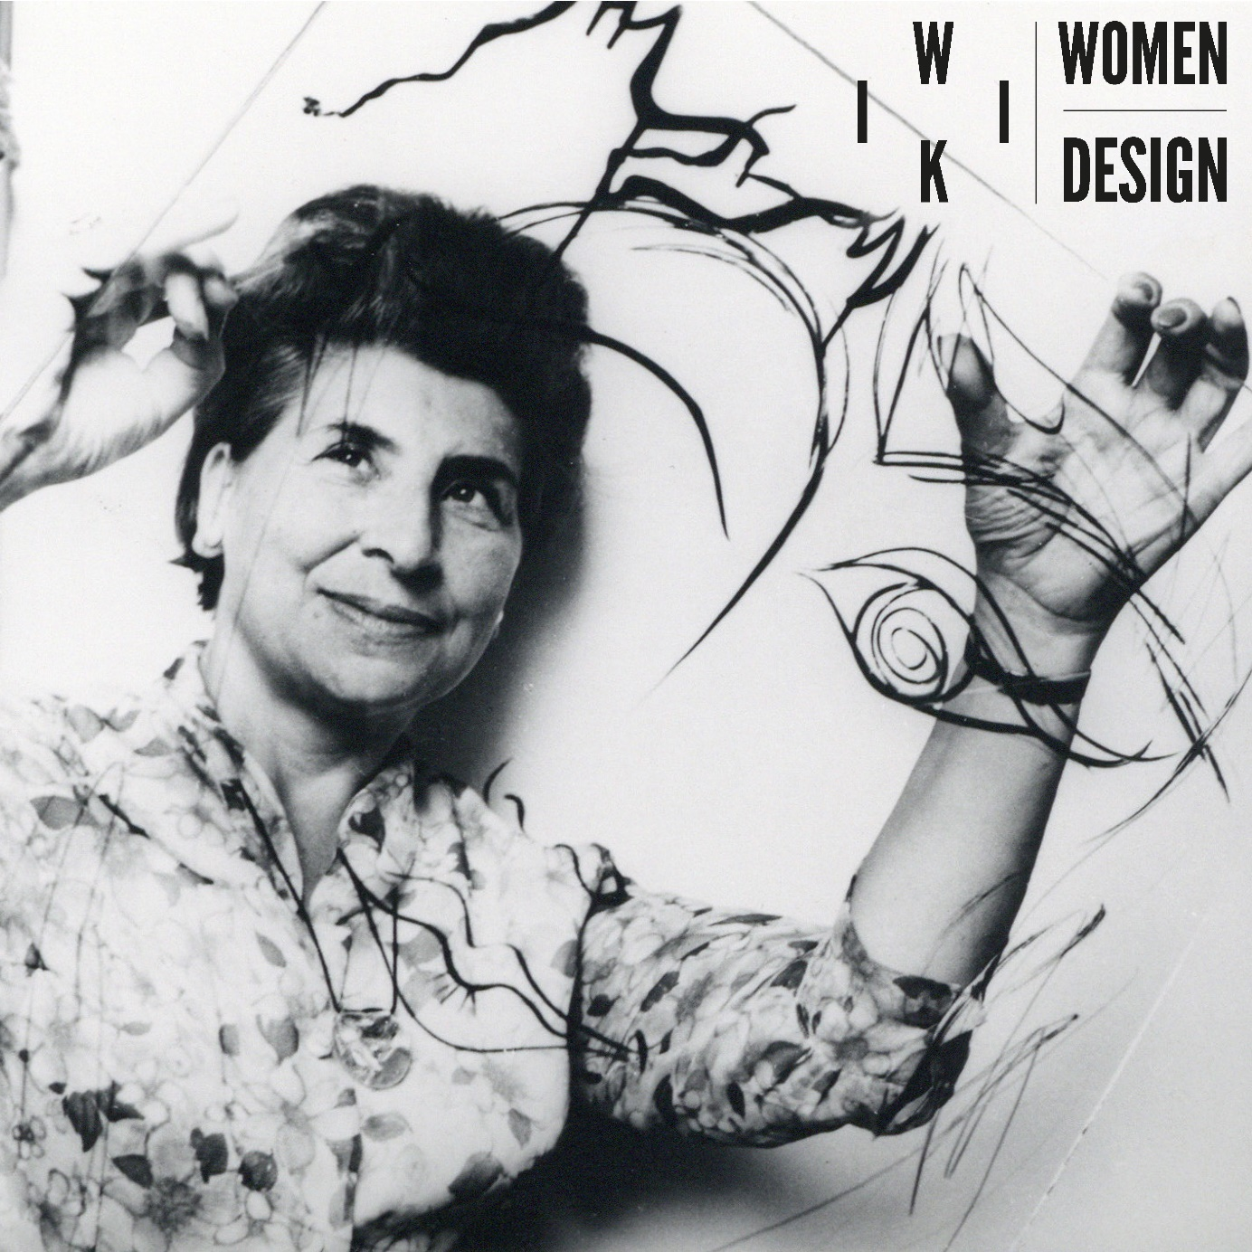

Wiki Women Design
PERSKIT

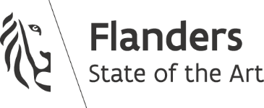
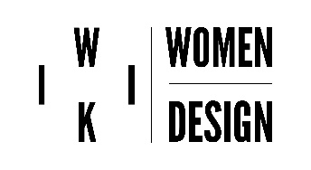
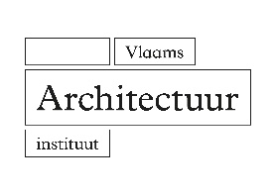
Inhoud
Persbericht 3
Ambassadrices 8
Quotes 17
Persbeelden 20
Schrijfsessies 37
Praktische informatie 39

Persbericht
Met Wiki Women Design wil het Vlaams Architectuurinstituut vrouwen die hun stempel hebben gedrukt op het ontwerperfgoed in België uit de schaduw van de geschiedenis halen. Heel wat vrouwen droegen bij aan de ontworpen omgeving, van (interieur)architectuur en grafisch ontwerp tot mode en productdesign. Toch bleven velen onder de radar van erfgoedinstellingen, onderzoekers en verzamelaars, en daardoor ook buiten beschouwing van de canon. Met Wikipedia als platform en edit-a-thons of schrijfsessies als middel, wil Wiki Women Design deze achterstand inhalen.

“Onzichtbaarheid is een teken dat er nog veel meer werk te doen is.” – Jane Hall (architect, auteur Breaking Ground. Architecture by Women (2019))

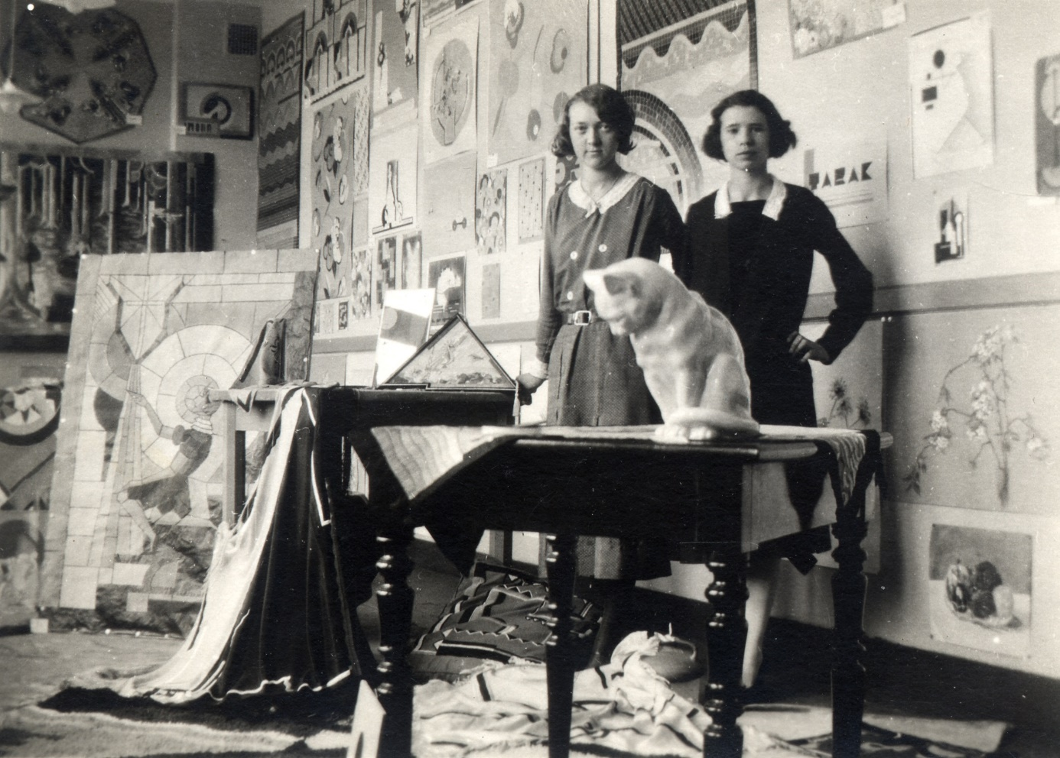Martha Van Coppenolle in een atelier met een vriendin, 1931. Collectie Stad Antwerpen, Letterenhuis

Renovatio memoriae: het doorbreken van een vicieuze cirkel
Tot vandaag bestaan nauwelijks studies over vrouwelijke ontwerpers in België, hoewel ze wel (hebben) bestaan en een invloed hebben (gehad) op het ontwerperfgoed. Despina Stratigakos vergelijkt het vergeten van vrouwelijke architecten met het antieke Romeinse begrip damnatio memoriae, het wissen van personen en hun nalatenschap uit het geheugen. De afwezigheid van vrouwelijke ontwerpers in het collectieve geheugen heeft grotendeels te maken met hun relatieve afwezigheid in de geschiedenisboeken, wat op zijn beurt te maken heeft met hun ondervertegenwoordiging in designarchieven- en collecties. Door de afwezigheid van zulke bronnen is vandaag weinig geweten over de activiteiten van vrouwen, ook in de domeinen waarin ze volgens de literatuur erg actief waren. Wiki Women Design wil deze vicieuze cirkel doorbreken, vrouwelijke contributies aan de Belgische ontworpen omgeving in de bekendheid brengen en bijdragen aan een meer inclusieve geschiedenis. Met het ontsluiten van de bijdrages van vrouwelijke ontwerpers op Wikipedia wil het project ook bijdragen aan het creëren van vrouwelijke rolmodellen voor toekomstige ontwerpers en aan gendergelijkheid in de ontwerpdisciplines.
“Patriarchale verwachtingen en mannelijke waarden zijn zeer diep geworteld in deze [architecturale] cultuur, hoewel slechts weinig van haar beoefenaars zich bewust zijn van deze sterke maar impliciete vooringenomenheid. Het zal daarom een bewuste en gedeelde inspanning van alle betrokkenen vergen om dit alles te veranderen en het seksisme achter zich te laten.” – Hilde Heynen (professor architectuurtheorie, KU Leuven)
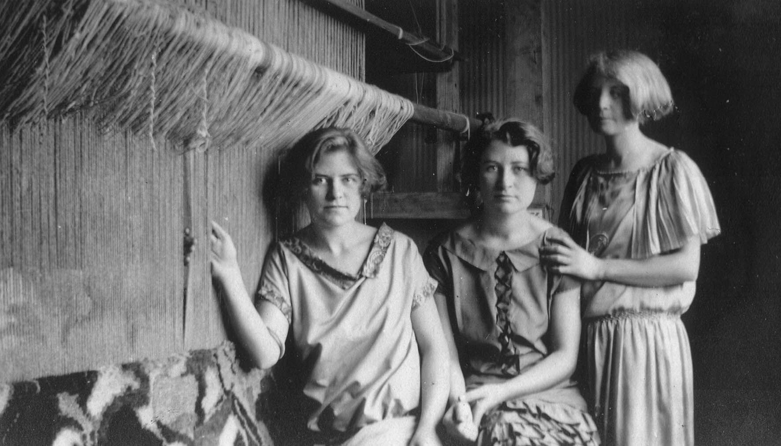
Elisabeth De Saedeleer met twee zussen, 1923 © Archief voor Hedendaagse Kunst, Koninklijke Musea voor Schone Kunsten van België, Businarias
Vrouwelijke ontwerpers Googleable maken
Wikipedia is de vijfde meest bezochte website ter wereld, waardoor de artikels van deze encyclopedie steeds tot de eerste resultaten van Google-zoekopdrachten behoren. Aangezien Google voor velen een belangrijk venster op de wereld is, heeft Wikipedia een enorm impact op kennisverwerving en geschiedschrijving. Ook op Wikipedia zijn vrouwen echter sterk ondervertegenwoordigd, zowel als auteur als als onderwerp. Met een nauwe samenwerking met tal van partners beoogt Wiki Women Design de online encyclopedie te vervolledigen en de vrouwen die hun stempel hebben gedrukt op het ontwerperfgoed in België meer zichtbaarheid te geven. Archief- en erfgoedinstellingen, onderzoekers en docenten, hedendaagse ontwerpers, de Wikipediagemeenschap en heel wat enthousiaste studenten en vrijwilligers trekken mee aan de kar.
De collaboratieve en participatieve inspanning om kennis op te bouwen sluit perfect aan bij de basisfilosofie van Wikipedia, en vormt de grondslag van dit project.
“[...] terwijl de geschiedenissen van vrouwen nu steeds meer beschikbaar zijn, zijn ze onvoldoende zichtbaar.”
– Despina Stratigakos (professor architectuurgeschiedenis, University at Buffalo)

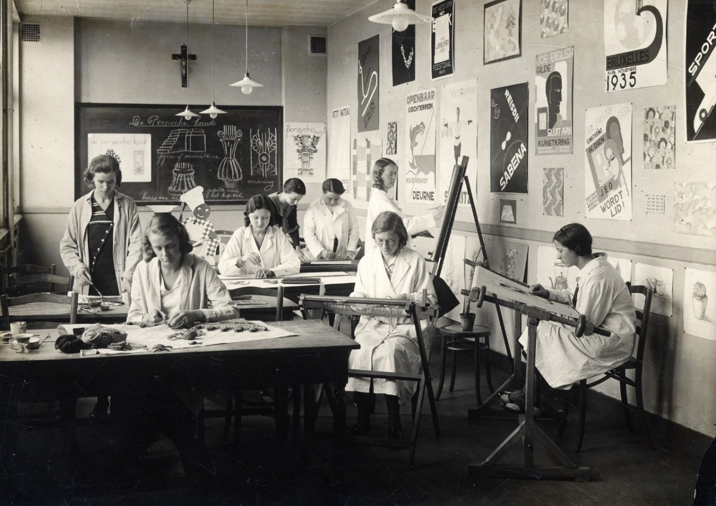
Een klasfoto met o.a. Martha van Coppenolle in het Technisch Instituut van Sint-Maria in Antwerpen, ca. 1930. Collectie Stad Antwerpen, Letterenhuis.

Schrijfsessies
Iedereen die wil bijdragen, kan deelnemen aan een van de Wikipedia-schrijfsessies die het Vlaams Architectuurinstituut organiseert in samenwerking met de projectpartners. De schrijfsessies nemen de vorm aan van edit-a-thons, een gekend format waarbij gemeenschappen samenkomen om over een bepaald onderwerp te schrijven en te publiceren. Het doel is om nieuwe editors op te leiden en de kwaliteit van de artikels over het onderwerp te verbeteren.
“Wikipedia zal alleen 'de som van alle menselijke kennis' bevatten als de redacteurs zo divers zijn als de bevolking zelf: je kan helpen om dat te laten gebeuren. En ik kan niets belangrijkers bedenken dan dat.” - Sue Gardner (voormalig directeur Wikimedia Foundation)
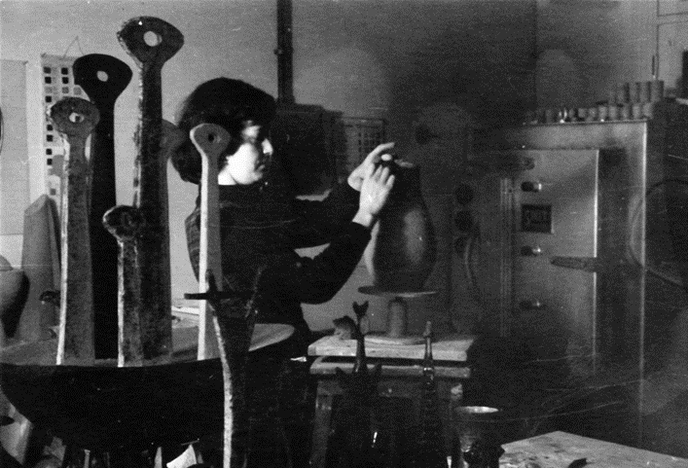Lutgart De Meyer aan het werk in haar studio, 1955 © Paul Ausloos

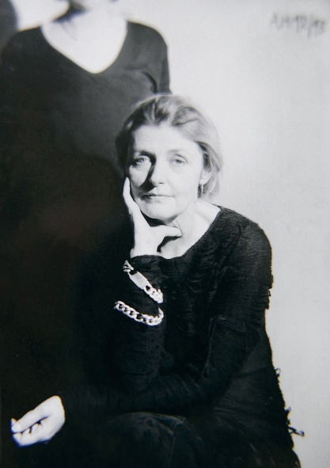
Studiedag
Het sluitstuk van het project is een internationaal symposium op 23 september 2021 met uiteenzettingen van projectdeelnemers, onderzoekers, professionals en internationale experten. Hiernaast kunnen geïnteresseerden deelnemen aan locatiebezoeken aan gebouwen, archieven en collecties die het cultureel erfgoed van vrouwelijke ontwerpers illustreren en waaraan Wiki Women Design meer zichtbaarheid wil geven.

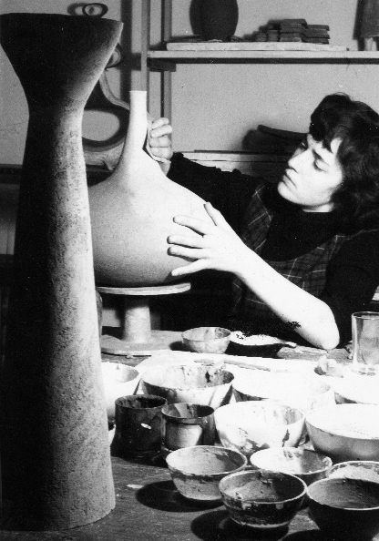
Jenny Meirens © Marina Faust

Oproep
Heb je interesse in dit project of wil je graag bijdragen als organisatie, onderzoeker of vrijwilliger? Ben jij in het bezit van archiefmateriaal over vrouwen die een impact hadden op de ontworpen omgeving in België of heb je weet van archiefmateriaal of collecties die zich bij andere organisaties of privépersonen bevinden?

Laat het ons weten!

Women in Architecture op Instagram
In samenwerking met het Internationaal Centrum voor de Stad, de Architectuur en het Landschap (CIVA), het Netwerk Architecten Vlaanderen (NAV), het Institut Culturel d'Architecture Wallonie-Bruxelles (ICA WB) en KRAS Architecten lanceert het Vlaams Architectuurinstituut de Instagrampagina Women in Architecture. Vanaf Internationale Vrouwendag op 8 maart 2021 zal elke week een vrouw die actief is in de Belgische architectuursector de volgers van het profiel een inkijk geven in haar werk- en leefwereld.
Claire Bataille, ca. 1968. Archief van Claire Bataille and Paul Ibens Design, Collectie Vlaams Architectuurinstituut, Collectie Vlaamse Gemeenschap © Paul Lambert

#womeninarchitecturebelgium
Lutgart De Meyer aan het werk in haar studio in de Hoogstraat in Antwerpen, 1955 © Paul Ausloos
@womeninarchitecturebelgium

Ambassadrices
Vijf vrouwen die vandaag hun stempel drukken op het hedendaagse ontwerp- en architectuurveld in België herkennen in Wiki Women Design een belangrijk project dat ze graag ondersteunen en waaraan ze willen bijdragen. Hieronder motiveren Oana Bogdan, Sara De Bondt, Stefanie Everaert, Caroline Lateur en Linde Freya Tangelder waarom het project van belang is, en hoe het volgens hen een verschil kan maken voor een meer gelijkwaardige genderrepresentatie in de ontwerpsector- en geschiedschrijving.
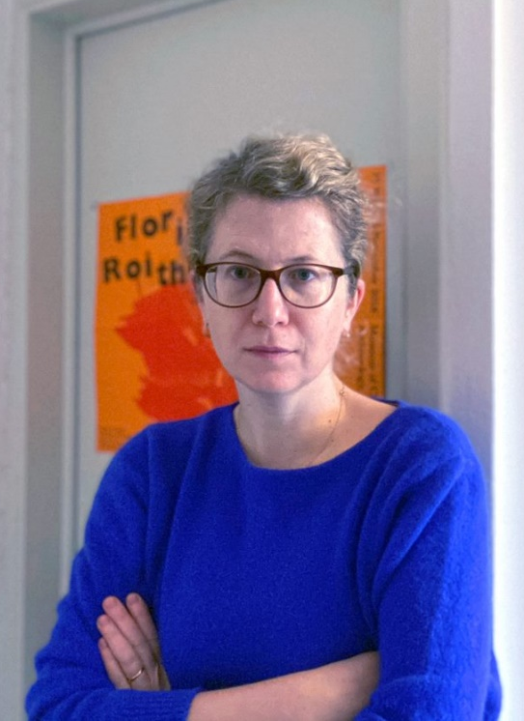
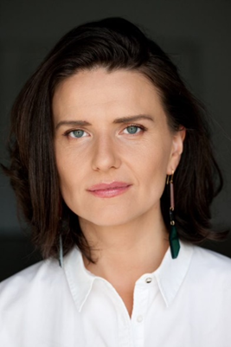

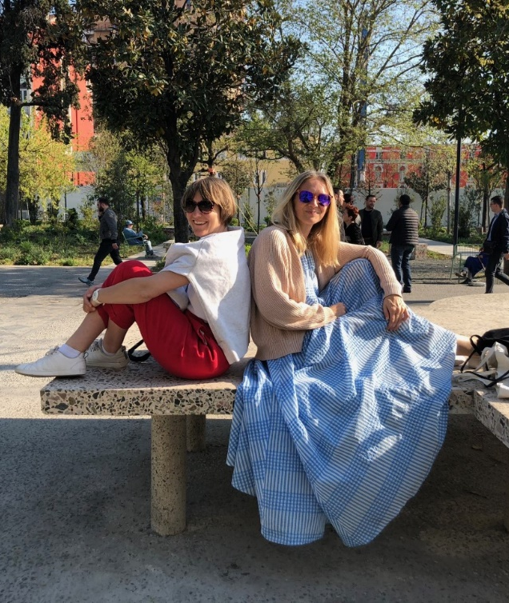
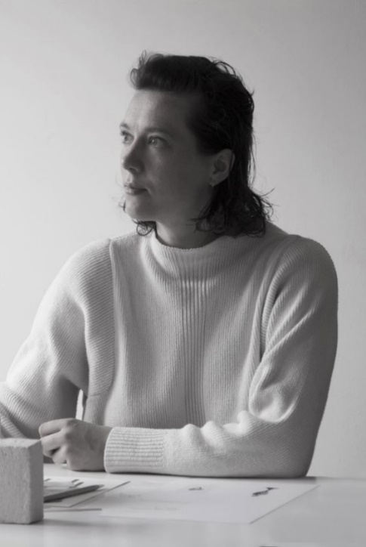
Stefanie Everaert & Caroline Lateur © Doorzon
Sara De Bondt © Sara De Bondt
Linde Freya Tangelder © Destroyers/Builders
Oana Bogdan © Cornel Brad
Oana Bogdan
Architect, oprichter en zaakvoerder BOGDAN & VAN BROECK
Trouw aan haar voortdurende activisme voor een kwalitatief hoogstaande Baukultur, verankert Oana Bogdan het werk van BOGDAN & VAN BROECK in het lopende publieke debat en stelt ze de traditionele rol van de architect in vraag. Oana was Gastdocent Architectuur en Stedenbouw aan KU Leuven, lid van de jury voor de Vlaamse Cultuurprijs 2007, de Beoordelingscommissie Architectuur en Vormgeving van de Vlaamse Regering, Koninklijke Commissie Monumenten en Landschappen, Vlaamse Gemeenschap, en de Unesco expertencommissie voor de stad Brugge, Staatssecretaris voor Cultureel Erfgoed in Roemenië, en medeoprichter van de Roemeense politieke partij PLUS (Renew Europe). Verder is zij lid van de Raad van Bestuur van A+ Architecture in Belgium en van de Raad van The International Union of Architects (UIA), juryvoorzitter van Rotterdam Architectuurprijs 2021, ambassadrice Wiki Women Design en Women in Architecture in België.
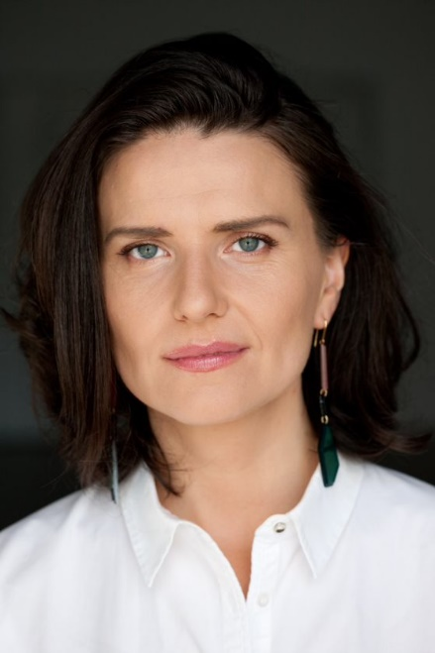
“Dat de rol van vrouwen in de architectuur – nu en door de jaren heen – structureel veel meer aandacht verdient, lijkt me een evidentie. Het oeuvre van deze vrouwelijke architecten moet, veel meer dan nu het geval is, deel uitmaken van ons collectieve geheugen.”

Oana Bogdan © Cornel Brad

Dat de rol van vrouwen in de architectuur – nu en door de jaren heen – structureel veel meer aandacht verdient, lijkt me een evidentie. Het oeuvre van deze vrouwelijke architecten moet, veel meer dan nu het geval is, deel uitmaken van ons collectieve geheugen.
Hilde Heynen, architect en hoogleraar aan de KU Leuven die reeds meer dan drie decennia de maatschappelijke rol van architectuur in de 20ste eeuw, moderniteit, macht en gender onderzoekt, verwoordt het zo:
“De verstrengeling van de rol van de architect met mannelijkheid lijkt blijvend en moeilijk te veranderen. Deze mystiek wordt keer op keer versterkt in de communicatie van architectuur naar een algemeen publiek, en naar zijn eigen studenten en beoefenaars. Het is een cruciaal aspect van het professionele ethos dat de reputatie en geloofwaardigheid van architectuur als discipline onderstreept.”
Een inhaalbeweging met vrouwelijke rolmodellen en een daarbij horende verhoogde aandacht voor genderbalans en inclusiviteit is dan ook aan de orde.
Aangezien Wikipedia een van de meest bezochte online encyclopedieën ter wereld is, kan het registreren en ontsluiten van informatie over vrouwen in de architectuur op Wikipedia zeker bijdragen tot een realistischere, inclusievere kijk op de Belgische architectuurgeschiedenis en een correctere representatie van vrouwen in het architectuurveld.
Als vrouwelijke architect met beide voeten stevig in de praktijk is Wiki Women Design, geïnitieerd door het Vlaams Architectuurinstituut, dan ook een project waar ik heel graag mijn schouders mee onder zet.

Sara De Bondt
Grafisch ontwerper, docent aan KASK Gent
Sara De Bondt heeft als grafisch ontwerper een onwrikbare positie verworven in het culturele domein. Tot haar opdrachtgevers behoren V&A Museum, Barbican Centre, Tate en BOZAR. Ze is leidinggevende aan een klein team in haar onafhankelijke ontwerpstudio. Daarnaast vervulde ze gastdocentschappen en doceerde ze aan het Royal College of Art. Tegenwoordig is ze docent aan het KASK in Gent. (bron: Henry Van De Velde Awards, Sara De Bondt Studio)
“Wikipedia speelt een belangrijke rol voor studenten en onderzoekers. Het is vaak een eerste aanknopingspunt bij onderzoek, en voor jonge ontwerpers die op zoek zijn naar voorbeelden om zich in te herkennen, kan representatie cruciaal zijn.”

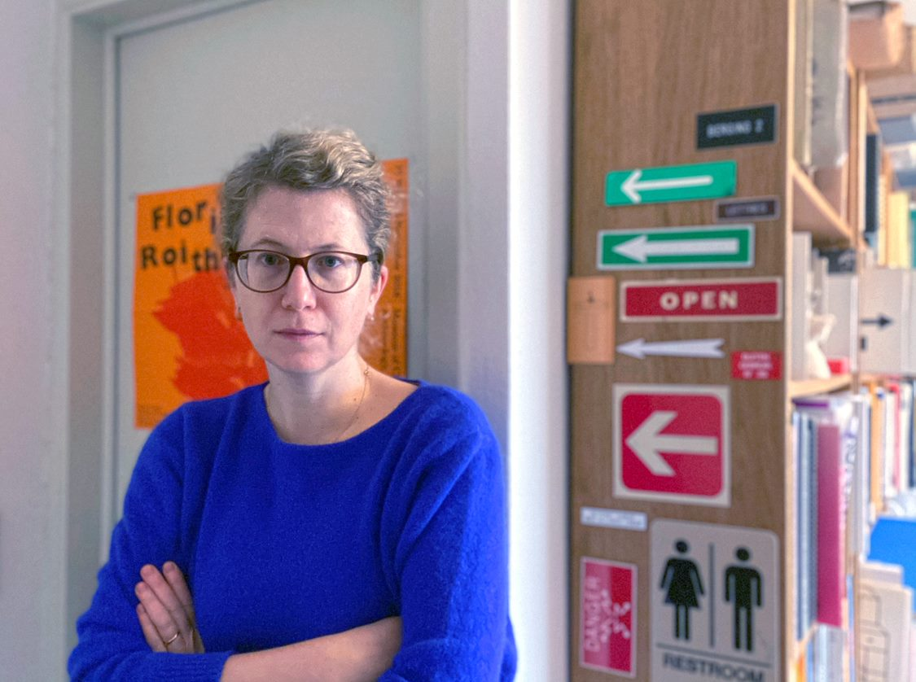
Sara De Bondt © Sara De Bondt
Hoewel ik tijdens mijn opleiding grafisch ontwerp aan Sint Lukas Brussel eind jaren 1990 geen enkele vrouwelijke praktijkdocent had, dacht ik als student en beginnende ontwerper dat genderongelijkheid niet meer aan de orde was. Maar toen ik in 2010 werd geïnterviewd voor het boek How to Be a Graphic Designer Without Losing Your Soul, gingen de helft van de vragen over het feit dat ik een vrouw ben in plaats van over mijn werk, terwijl de mannelijke geïnterviewden het rustig konden hebben over hun prestaties. Op dat moment besefte ik dat er een probleem was, en ben ik met twee medewerkers een onderzoek naar genderbalans in grafisch ontwerp gestart. We zijn beginnen tellen hoeveel vrouwen en mannen afstudeerden, jobs vonden in studio’s of zelfstandigen werden, en hoeveel daarvan opgenomen werden in professionele organisaties, publicaties, tentoonstellingen, congressen, prijzen, jury's en artikels. In 2012 hebben we onze bevindingen gepresenteerd in Iaspis in Stockholm. We hadden de cijfers omgezet in datavisualisaties, wat de feiten nog meer choquerend maakte. Hoewel elk jaar meer meisjes dan jongens afstuderen in grafisch ontwerp, is hun representatie in het veld totaal onevenredig. In 2019 is de Amerikaanse beroepsorganisatie AIGA tot een gelijkaardige conclusie moeten komen na haar inventarisatie van internationale congressen. De grafieken zijn consulteerbaar op de blog Eye on Design.
Tijdens het samenstellen van de tentoonstelling Off the Grid vorig jaar in Design Museum Gent, was het voor mij heel belangrijk om dit negatieve patroon niet te herhalen. Daarbij was de tekst van Martha Scotford, “Messy History vs Neat History” heel inspirerend, waarin ze ervoor pleit om de geschiedenis “vuil” in plaats van “proper” te maken. Een nette geschiedenis focust op de biografieën van succesvolle, solitaire ontwerpers, terwijl een rommelige geschiedenis openstaat voor anderen: werknemers, office managers, stagiairs, echtgenotes, partners, leraren, critici, historici, en andere configuraties. Het is een manier om het veld en haar geschiedenis open te trekken.
Wikipedia speelt een belangrijke rol voor studenten en onderzoekers. Het is vaak een eerste aanknopingspunt bij onderzoek, en voor jonge ontwerpers die op zoek zijn naar voorbeelden om zich in te herkennen, kan representatie cruciaal zijn. Samen met mijn studenten aan KASK School of Arts schrijven we al enkele jaren Wikipedia artikels over grafisch ontwerpers in België. Ofschoon er steeds interesse was om artikels over vrouwen aan te maken, zaten we regelmatig vast, omdat informatie moeilijk te vinden kan zijn. Dankzij de vele partners in het Women Wiki Design-project en de inhoudelijke en technische ondersteuning van het Vlaams Architectuurinstituut en Wikipedia is het dit jaar voor de eerste keer gelukt om eens enkel over vrouwelijke ontwerpers te schrijven.

Linde Freya Tangelder
Designer, stichter Destroyers/Builders en lid van BRUT Collectief
Linde Freya Tangelder richtte in 2014 de in Brussel en Antwerpen gevestigde ontwerpstudio Destroyers/Builders op. De ontwerppraktijk voert projecten uit die variëren van opdrachten tot zelf geïnitieerde projecten, en strekt zich uit over de gebieden van zowel architectonisch meubilair als interieurprojecten. Linde werd erkend als Designer van het Jaar in 2019, en is een van de vijf ontwerpers binnen BRUT, een Belgisch designcollectief. (bron: Destroyers/Builders, Actief Wonen)
“Door meer oog te hebben voor gelijkwaardige verhoudingen aan mannelijke en vrouwelijke ontwerpers bij zulke [architecturale] projecten, zouden meer vrouwen mee vorm kunnen geven aan de architectuur, stedenbouw en ontworpen omgeving van de toekomst.”

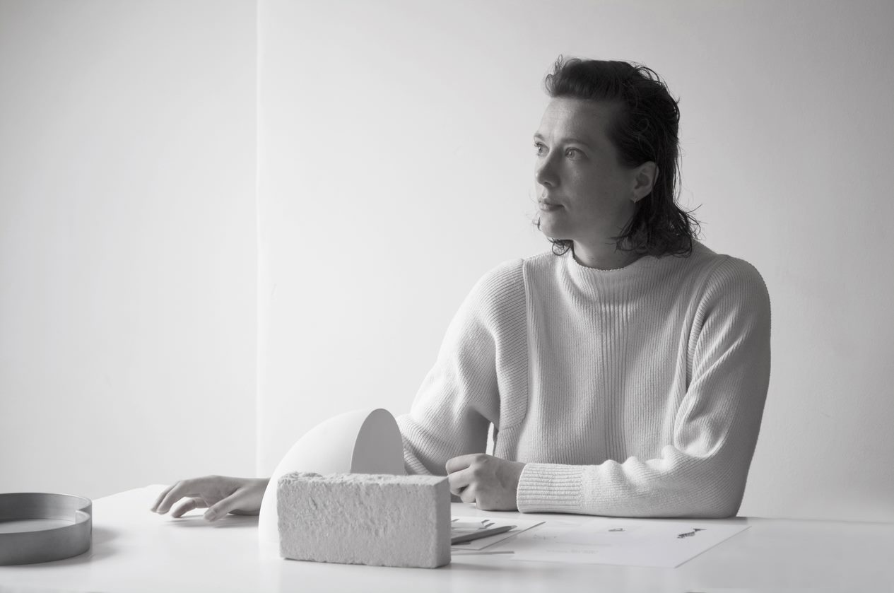
Linde Freya Tangelder © Destroyers/Builders
Het is erg positief dat de laatste jaren de aandacht voor vrouwen in de ontwerpsector toegenomen is. Er doet zich een mooie kans voor om stap voor stap tot een meer gelijkwaardige representatie van vrouwen in het veld te komen. Het is belangrijk is om hiermee door te gaan en deze belangstelling voor vrouwen in de creatieve sectoren vanaf nu voor altijd te laten bestaan.
Wiki Women Design draagt hiertoe bij met een erg mooie aanpak. Het project documenteert vrouwen in de ontwerpsector in België en ontsluit deze kennis op Wikipedia, een enorm veelbezochte encyclopedie die vrij beschikbaar is voor iedereen. Deze kennis kan blijven groeien dankzij bijdrages vrijwilligers en onderzoekers, waardoor stapsgewijs een meer inclusieve en waarheidsgetrouwe ontwerpgeschiedenis zal ontstaan.
Op deze manier biedt het project rolmodellen aan de jonge generatie ontwerpers. Het is belangrijk te zien dat vrouwen eveneens (interieur)architecten, designers, grafici en productontwikkelaars kunnen zijn. Voorbeeldfiguren blijven trouwens belangrijk gedurende de hele carrière. Ikzelf val regelmatig terug op inspiratie die ik put uit architecten en kunstenaars, wat me de kracht geeft om moeilijkheden te trotseren en projecten te voltooien. Rolmodellen bieden de moed om het aan te durven ontwerper te worden, alsook het vertrouwen en de motivatie om door te zetten.
Verder kan Wiki Women Design een positieve invloed hebben op bestaande genderverhoudingen in de sector. Ik merk dat bepaalde architectuurprojecten nog steeds erg ambitieus zijn voor vrouwen, zoals overheidsopdrachten. Voor deze openbare aanbestedingen worden vaak gevestigde ontwerpers geselecteerd met sterke netwerken, wat weinig ruimte laat voor diversiteit in gender en leeftijd. Door meer oog te hebben voor gelijkwaardige verhoudingen aan mannelijke en vrouwelijke ontwerpers bij zulke projecten, zouden meer vrouwen mee vorm kunnen geven aan de architectuur, stedenbouw en ontworpen omgeving van de toekomst.

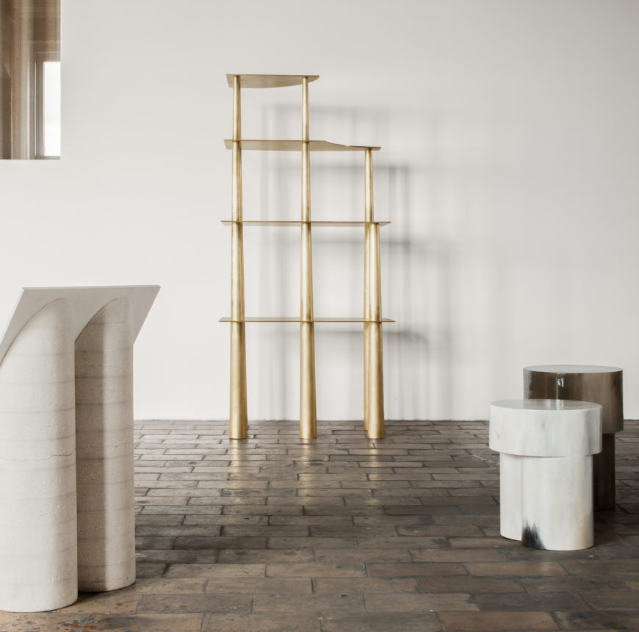
High Section illustreert de inspiratie die Linde Freya Tangelder haalt uit architectuur.
High Section, 2019, messing, 156 × 75 × 45cm, editie: 12 (+ 2 AP) © Destroyers/Builders, Jeroen Verrecht

Stefanie Everaert & Caroline Lateur
Interieurarchitecten en designers, stichters Doorzon interieurarchitecten
In 2005 stichtten Stefanie Everaert en Caroline Lateur Doorzon interieurarchitecten. Hun opdrachten situeerden zich aanvankelijk in de particuliere sector, gaande van nieuwbouw en verbouwingen tot kleinere ingrepen als specifiek maat-meubilair. Gedurende de afgelopen 15 jaar heeft hun werkveld zich echter verder uitgebreid tot publieke en internationale projecten, tal van prestigieuze wedstrijd-ontwerpen, scenografieën en tentoonstellingen. In 2013 verscheen een eerste monografie gewijd aan hun werk in een editie van Vlees en Beton. In 2016 werd Doorzon interieurarchitecten samen met architecten devylder vinck taillieu en Filip Dujardin geselecteerd voor de 15e Biënnale voor Architectuur in Venetië. Everaert en Lateur werken beiden ook als docent aan de KU Leuven. (bron: Doorzon)
“Tijdens onze studies hadden we nauwelijks vrouwelijke rolmodellen op Charlotte Perriand, Marie-José Van Hee en Claire Bataille na. Als je met een simpele zoekopdracht op Google meer vrouwelijke namen te zien krijgt, is dat een heel belangrijke stap vooruit.”
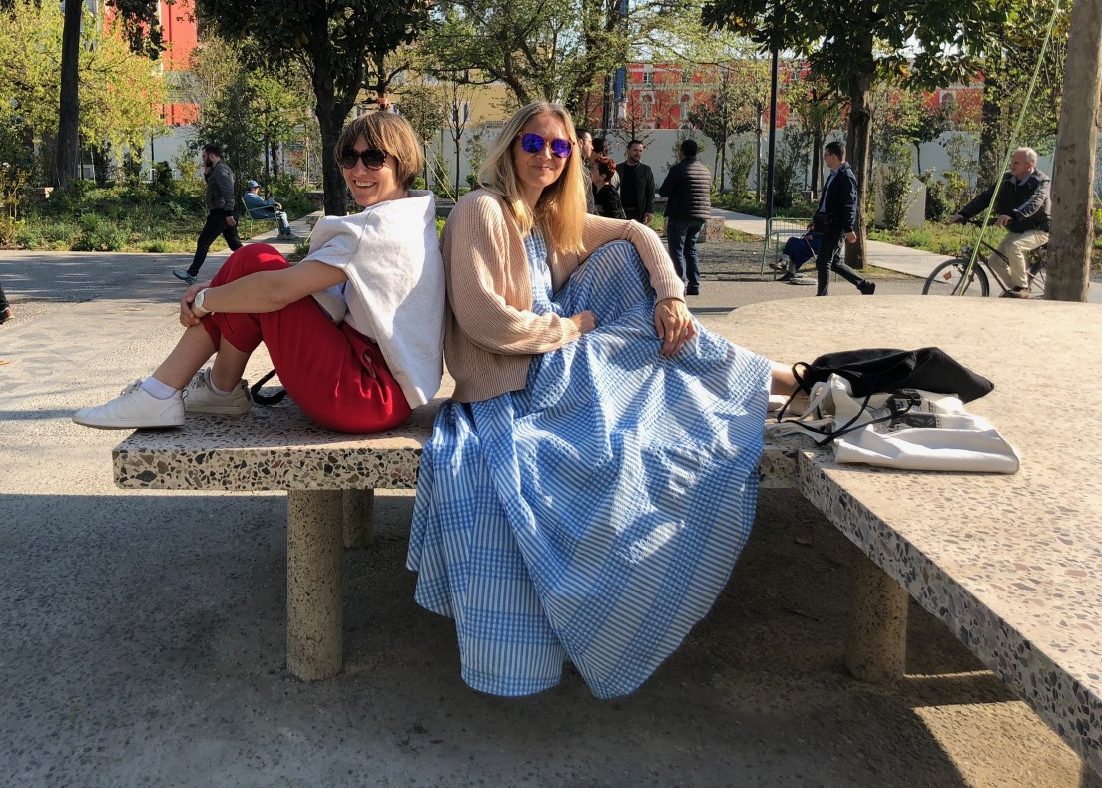
Stefanie Everaert en Caroline Lateur met een vergadertafel die ze ontwierpen voor het Center for Openness and Dialogue in Tirana, gereproduceerd op de Skanderberg Square © Doorzon
Wiki Women Design levert een belangrijke bijdrage aan een bredere culturele verschuiving in het veld van (interieur)architectuur, waar seksisme diepgeworteld is in de werkcultuur en het onderwijs. De architectuurwereld is nog steeds een mannenwereld. In onze carrière van 15 jaar als interieurarchitect hebben we ons vaak de vraag gesteld: ligt het aan ons of zijn wij inderdaad de weinige vrouwen die actief naar buiten komen met werk in Vlaanderen? Wanneer we deelnemen aan architectuurwedstrijden voor openbare aanbestedingen stellen we vast dat we de enige vrouwelijk interieurarchitecten zijn die op dat niveau spelen. Doorgaans zijn wij in de teams voor die projecten ook de enige vrouwen. Dat is confronterend.
Een eyeopener was voor ons het onderzoek van Hilde Heynen, waaruit bleek dat ondanks dat er meer vrouwen dan mannen afstuderen als architect, toch minder vrouwen actief zijn in het veld. De vrouwen die als architect actief zijn, zijn bovendien veel minder zichtbaar: slechts 21% van de gepubliceerde projecten in het Architectuurboek Vlaanderen en slechts 8% van de geselecteerde ontwerpen in het tijdschrift A+ zijn ontworpen door vrouwen. Het zit dus ook echt in het beleid. De bottom line is: als vrouw krijg je minder kansen om gepubliceerd te worden, tentoonstellingen te maken of gelauwerd te worden. Er rust bovendien een groot taboe om die onderwerp aan te snijden.
Meer kennis verspreiden over vrouwelijke (interieur)architecten die impact hebben op de hebben op de ontwerpwereld is een kleine stap die op lange termijn veel impact kan hebben. Tijdens onze studies hadden we nauwelijks vrouwelijke rolmodellen, op Charlotte Perriand, Marie-José Van Hee en Claire Bataille na. Als je met een simpele zoekopdracht op Google meer vrouwelijke namen te zien krijgt, is dat een heel belangrijke stap vooruit. Dat is ook een reden waarom we onze schouders onder dit project willen zetten: om de volgende generaties meer en gelijke kansen te bieden en bij te dragen aan een positieve toekomst van onze discipline.

Quotes
De onderstaande stellingen van architecten en ontwerpers, docenten en onderzoekers, en leden van de Wikipediagemeenschap illustreren de problematiek die aanzet heeft gegeven tot Wiki Women Design. De uitspraken van deze vrouwen vormen een duidelijk kader voor het project en zijn doelstellingen.
"[...] Hoewel vrouwen een grote invloed hebben gehad op de ontwerppraktijk van de twintigste eeuw, heeft de mainstream-geschiedenis hun bijdragen niet erkend." - Pinar Kaygan (professor Industrieel Design, Middle East Technical University, Ankara, Turkije)
"[...] een genderneutrale industrie en, inderdaad, een genderneutrale gebouwde omgeving, kunnen niet zomaar ontstaan. Er moet voor worden gevochten. Onzichtbaarheid is een teken dat er nog veel meer werk te doen is." - Jane Hall (architect, auteur Breaking Ground. Architecture by Women (2019)) en Audrey Thomas-Hayes (ontwerper), leden van designcollectief Assemble
"Als je geen verschil tussen de genders wilt maken […] loopt je het risico dat je de beroepstitel van architect als man herkent, in plaats van te erkennen dat het ook iets anders kan betekenen." - Jane Hall
"Geconfronteerd met deze veelheid aan vrouwelijke grafische ontwerpers is men genoodzaakt vraagtekens te zetten bij de gedenkpraktijken die hen doen verdwijnen en bij de schaarste aan instellingen die het historisch geheugen kunnen bepalen. [...] Het toont eens te meer de grote behoefte aan een herziening van de traditionele verhalen die de designgeschiedenis vertelt." - Gerda Breuer (kunst- en designhistoricus, professor emeritus Bergische Universität Wuppertal) en Julia Meer (designer en ontwerphistorica)
"Het leveren van een bijdrage aan Wikipedia en andere online databases is een echte kans om studenten en jongere lezers, en het grote publiek, een nauwkeuriger beeld te geven van de participatie van vrouwen in de architectuur.” - Despina Stratigakos (architectuurhistoricus, professor University at Buffalo, New York)
"[...] terwijl de geschiedenissen van vrouwen nu steeds meer beschikbaar is, zijn ze nog niet goed zichtbaar." – Despina Stratigakos

“Patriarchale verwachtingen en mannelijke waarden zijn zeer diep geworteld in deze [architecturale] cultuur, hoewel slechts weinig van haar beoefenaars zich bewust zijn van deze sterke maar impliciete vooringenomenheid. Het zal daarom een bewuste en gedeelde inspanning van alle betrokkenen vergen om dit alles te veranderen en het seksisme achter zich te laten.”- Hilde Heynen (architectuurtheoreticus en -historicus, professor KU Leuven)
"Vrouwen zijn er altijd geweest, maar we hebben hun bijdragen over het hoofd gezien.” - Alexandra Lange (architectuur- en designcriticus)
"Gender is globaal… Je kan geen wereldwijd [feministisch] werk vanaf de top doen. Het is een collectiviteit die we moeten produceren, niet door middel van tolken." - Gayatri Chakravorty Spivak (literatuurtheoreticus en feministische criticus, professor Columbia University, New York)
"[...] feministische architectuurgeschiedenis, zoals het feminisme in het algemeen, is bijna verdwenen." - Mary McLeod (architectuurhistoricus en -theoreticus, professor Columbia University, New York)
"Wikipedia zal alleen 'de som van alle menselijke kennis' bevatten als de redacteurs zo divers zijn als de bevolking zelf: je kan helpen om dat te laten gebeuren. En ik kan niets belangrijkers bedenken dan dat." – Sue Gardner (journalist, voormalig directeur Wikimedia Foundation)

Bibliografie van de quotes
Breuer, Gerda en Julia Meer. Women in Graphic Design: 1890 - 2012. Berlin: Jovis, 2012.
Hall, Jane. Breaking Ground. Architecture by Women. London and New York: Phaidon, 2019.
Heynen, Hilde. "Wo Sind All'die Frauen Hin? Zur Sichtbarkeit Von Frauen in Der Architekturszene Flanderns." Pepchinski, Mary, Budde, Christina, Voigt, Wolfgang, en Peter Cachola Schmal. Frau Architekt. Seit Mehr Als 100 Jahren: Frauen Im Architekturberuf. Tübingen: Wasmuth, 2017. 259-65.
Kaygan, Pinar. "Gender, Technology, and the Designer's Work: A Feminist Review." Design and Culture 8.2 (2016): 235-52.
Lange, Alexandra. “The Hidden Women of Architecture and Design”. The New Yorker (4 juni 2018). Geraadpleegd op 22 december 2020. https://www.newyorker.com/culture/cultural-comment/the-hidden-women-of-architecture-and-design.
McLeod, Mary. “Perriand: Reflections on Feminism and Modern Architecture.” Harvard Design Magazine 20 (2004). Geraadpleegd op 22 december 2020. http://www.harvarddesignmagazine.org/issues/20/perriand-reflections-on-feminism-and-modern-architecture.
Spivak, Gayatri Chakravorty. “Can There Be a Feminist World?” Public Books (15 mei 2015). Geraadpleegd op 22 december 2020. https://www.publicbooks.org/can-there-be-a-feminist-world.
Stratigakos, Despina. “Unforgetting Women Architects: From the Pritzker to Wikipedia.” Places Journal (april 2016). Geraadpleegd op 22 december 2020. https://doi.org/10.22269/130603.

Persbeelden
De onderstaande afbeeldingen kunnen dienen als beeldmateriaal voor de pers. Ze worden begeleid door een korte, duidende inleiding en de correcte legende.

Download de persbeelden in HD

May Néama

May Néama (Wenen, 1917 - Antwerpen, 2007) was een Antwerpse schilder, tekenaar, illustrator, beeldhouwer en graficus, daarnaast ontwierp ze ook theaterdecors en theaterkostuums (bron: Wikipedia)

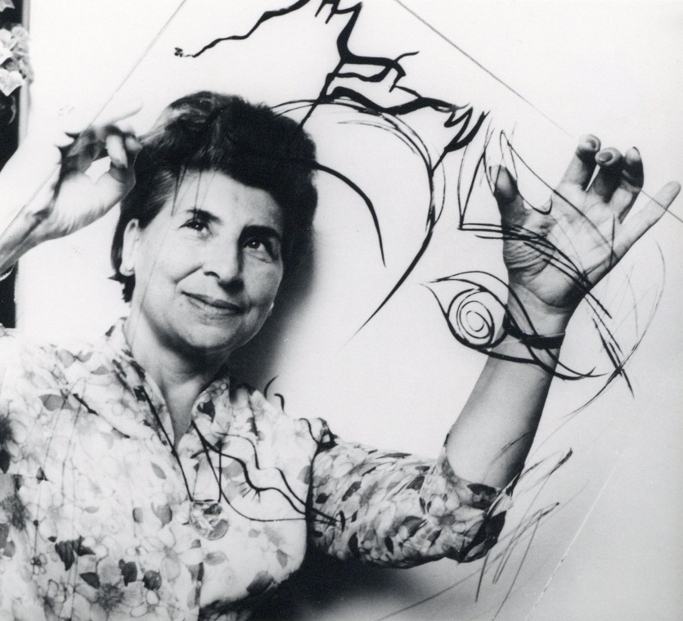
May Néama met haar werk voor de provinciale prijs voor grafische kunst, 1965. Collectie Stad Antwerpen, Letterenhuis.

Martha Van Coppenolle

Martha Van Coppenolle (Merksem, 13 april 1912 – Antwerpen, 22 september 2004) was een Vlaams-Belgische grafisch ontwerper, illustrator en beeldend kunstenaar. Ze staat bekend als een van de meest invloedrijke Vlaamse illustratoren uit de twintigste eeuw. (bron: Wikipedia)

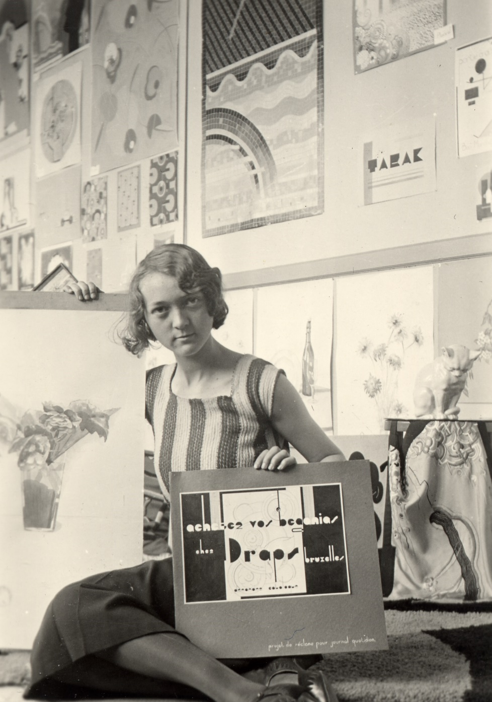
Martha Van Coppenolle in haar atelier op het einde van haar studies, ca. 1930. Collectie Stad Antwerpen, Letterenhuis.

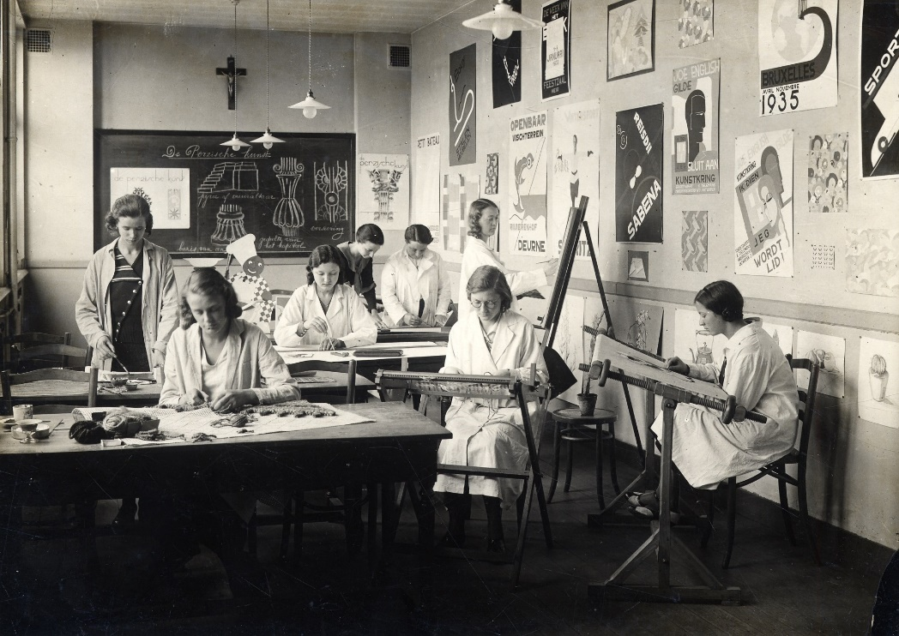
Een klasfoto met onder andere Martha van Coppenolle in het Technisch Instituut van Sint-Maria in Antwerpen, ca. 1930. Collectie Stad Antwerpen, Letterenhuis.

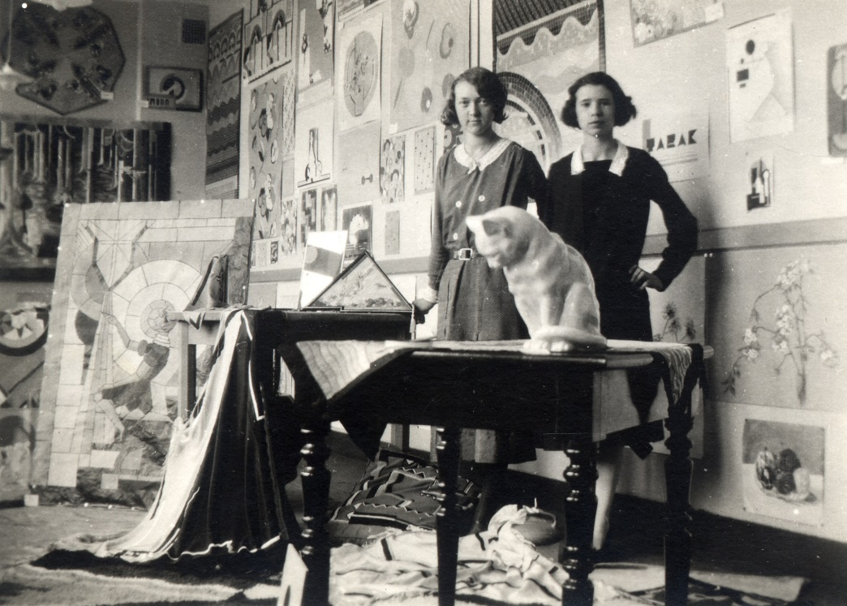
Martha Van Coppenolle in een atelier met een vriendin, 1931. Collectie Stad Antwerpen, Letterenhuis.

Claire Bataille
Claire Bataille (Antwerpen, 10 april 1940) is een Belgische hedendaagse interieurarchitect. Claire Bataille en Paul Ibens volgden de opleiding interieurarchitectuur aan de Antwerpse academie waar ze les kregen van Jules De Roover. In 1968 startten ze in Antwerpen samen het bureau Bataille-Ibens Design. (bron: Wikipedia)

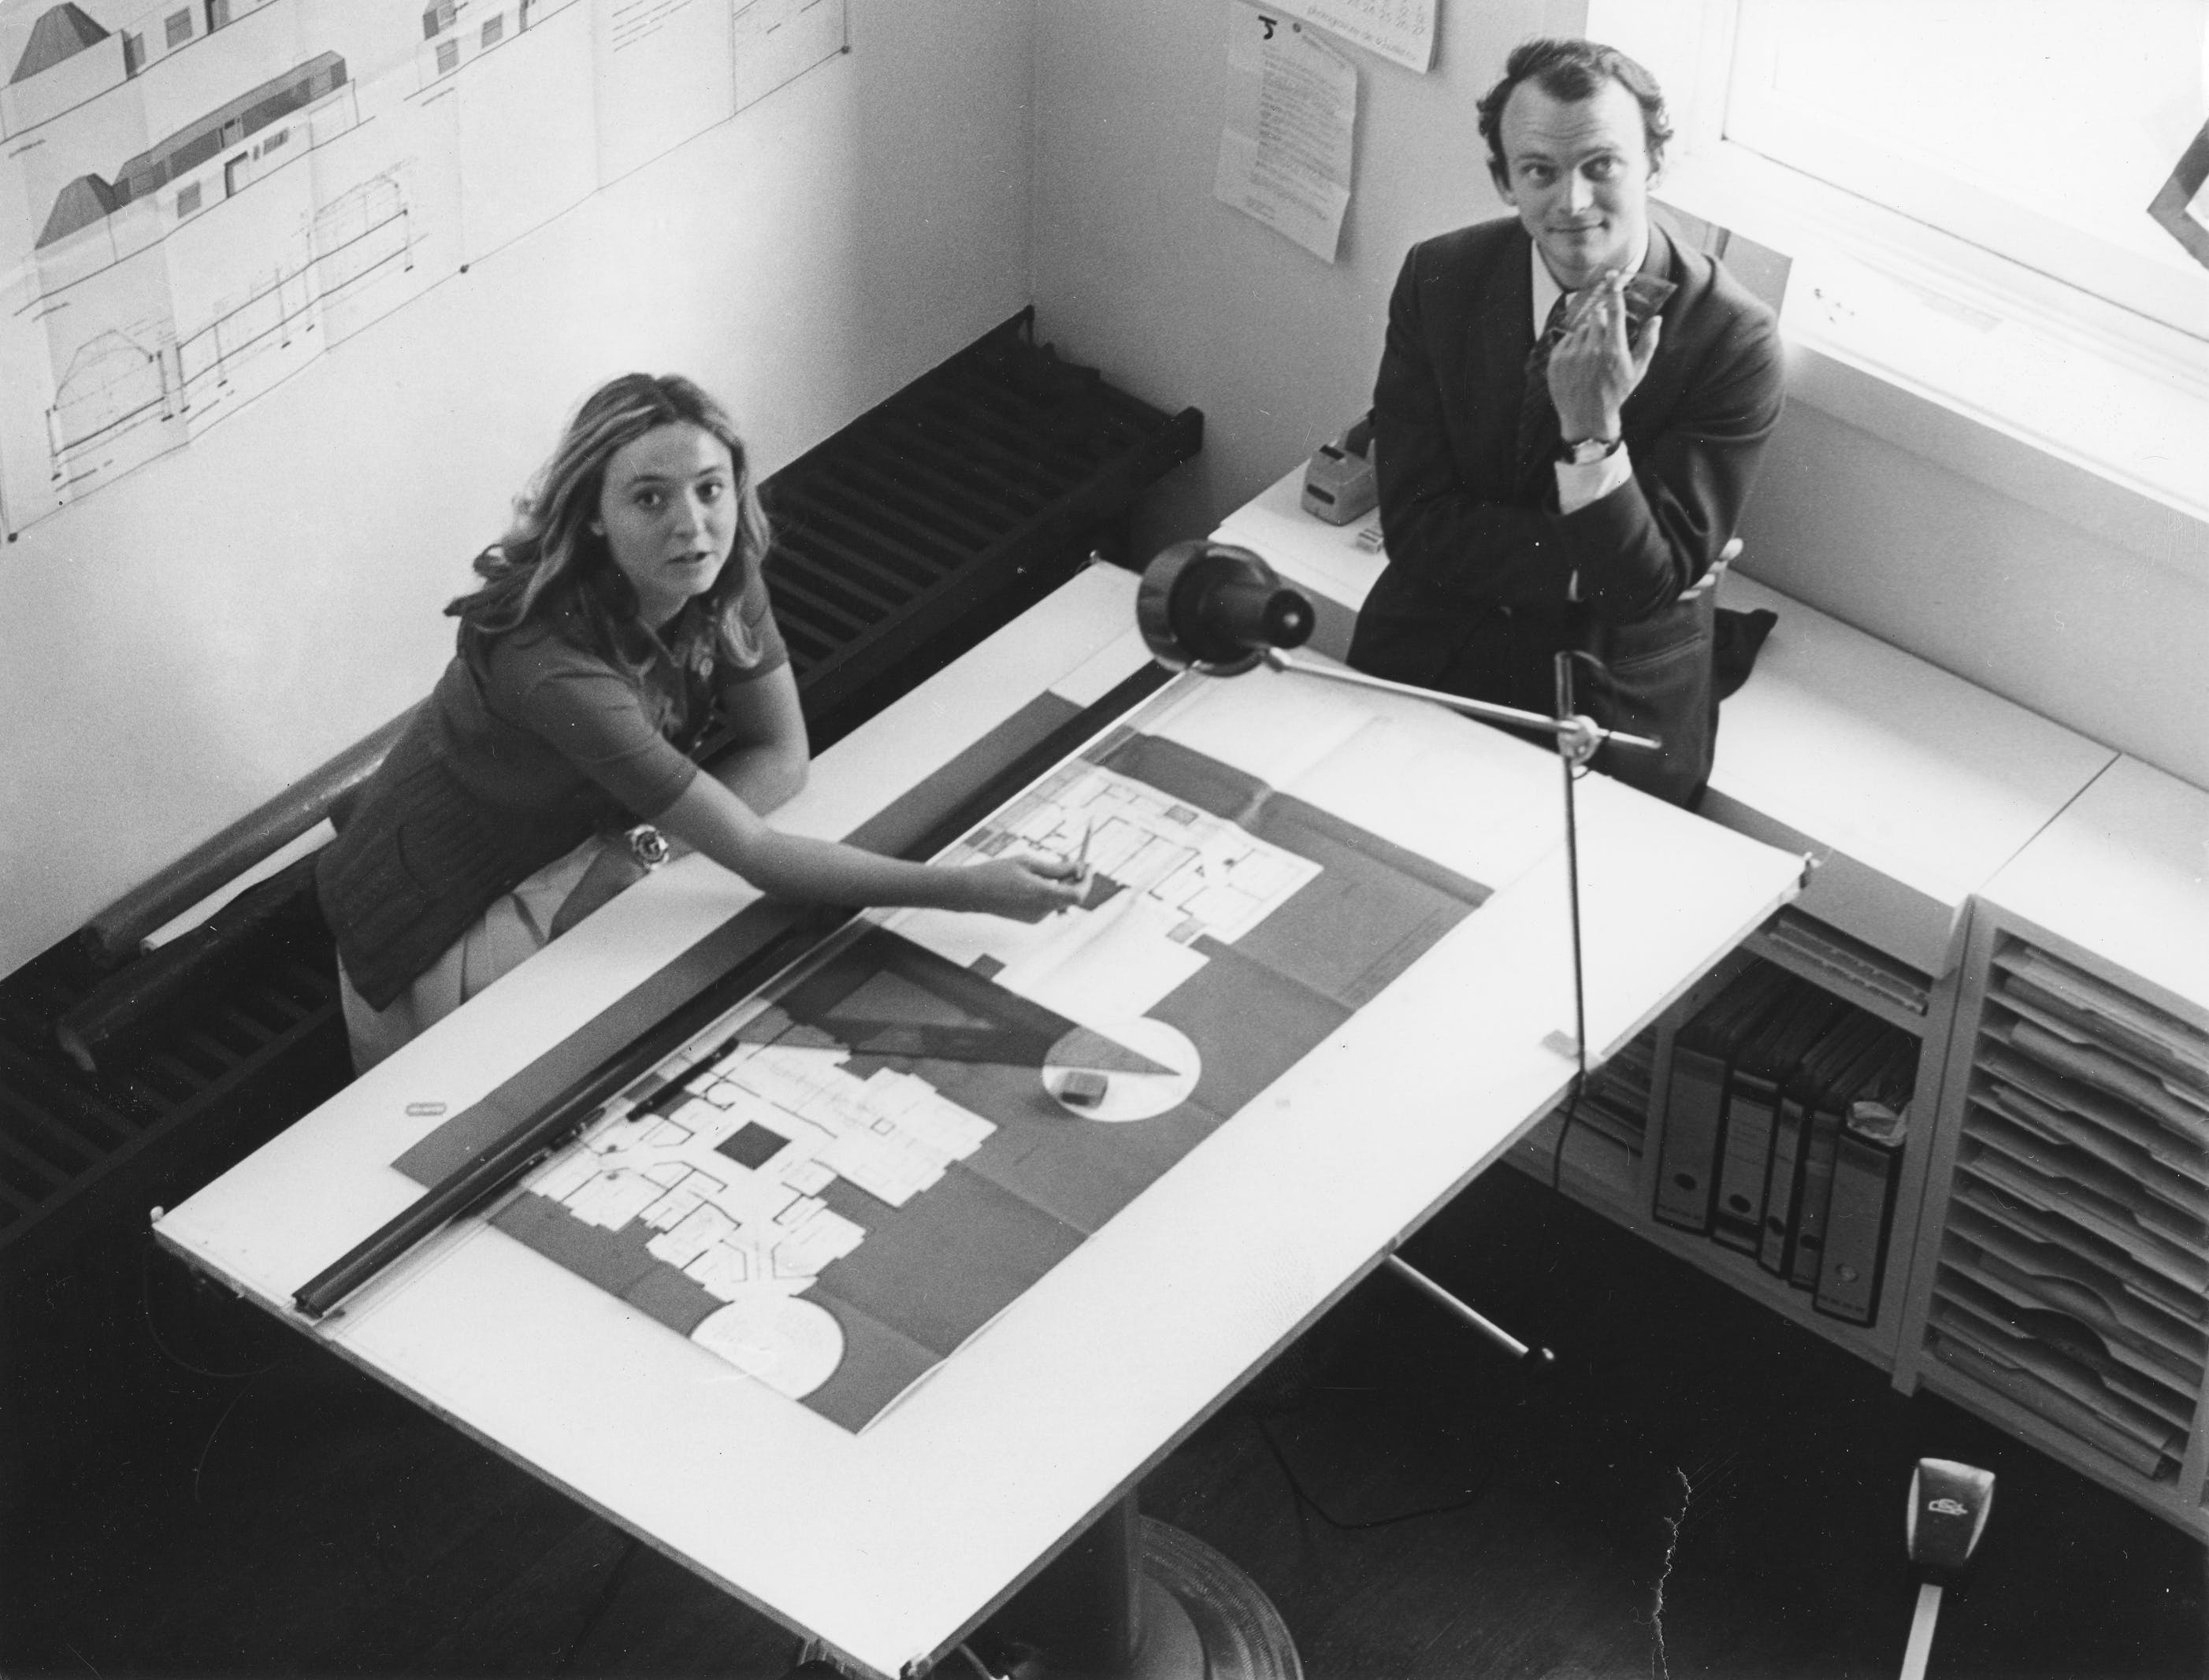
Claire Bataille en Paul Ibens, ca. 1968. Archief van Claire Bataille and Paul Ibens Design, Collectie Vlaams Architectuurinstituut, Collectie Vlaamse Gemeenschap © Paul Lambert

Jenny Meirens
Jenny Meirens was mede-oprichter van het legendarische Belgische modehuis Maison Martin Margiela en rechterhand van de ontwerper. (bron: De Standaard)

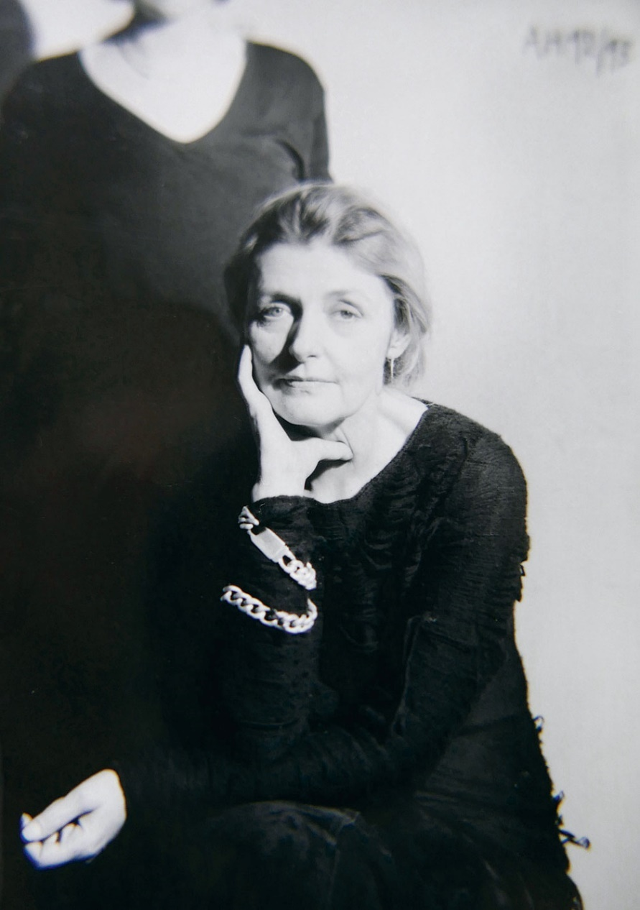
Jenny Meirens © Marina Faust
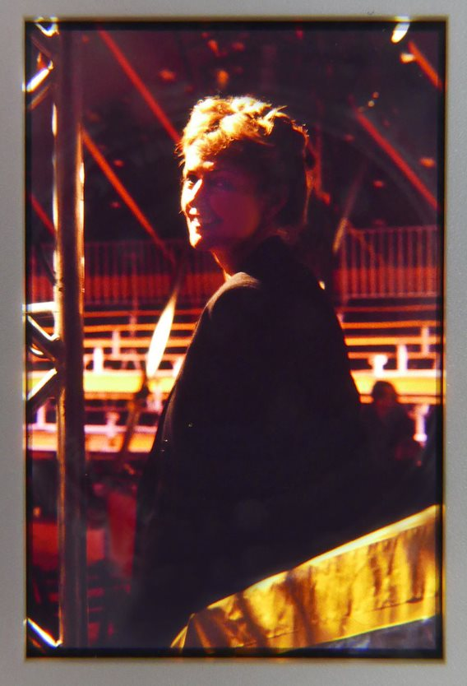
Jenny Meirens © Marina Faust
The copyrights of all included images remain with the individual copyright holder. Reproduction, printing and downloading of any content is prohibited by copyright laws and international conventions without the express written permission of the copyright holder. All rights reserved. The images are all © Marina Faust

Lutgart De Meyer
Lutgart De Meyer (Geel, 1924) is een Belgische keramist. (bron: Antwerpen)

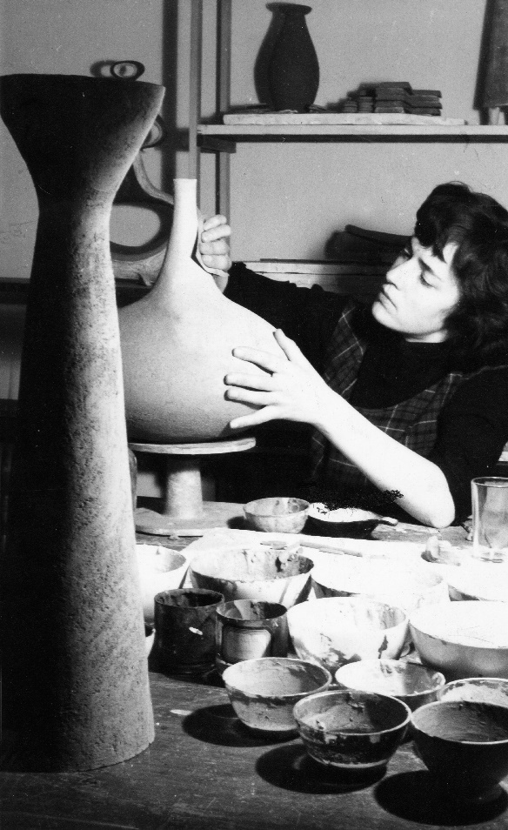
Lutgart De Meyer aan het werk in haar atelier in de Hoogstraat in Antwerpen, 1955 © Paul Ausloos
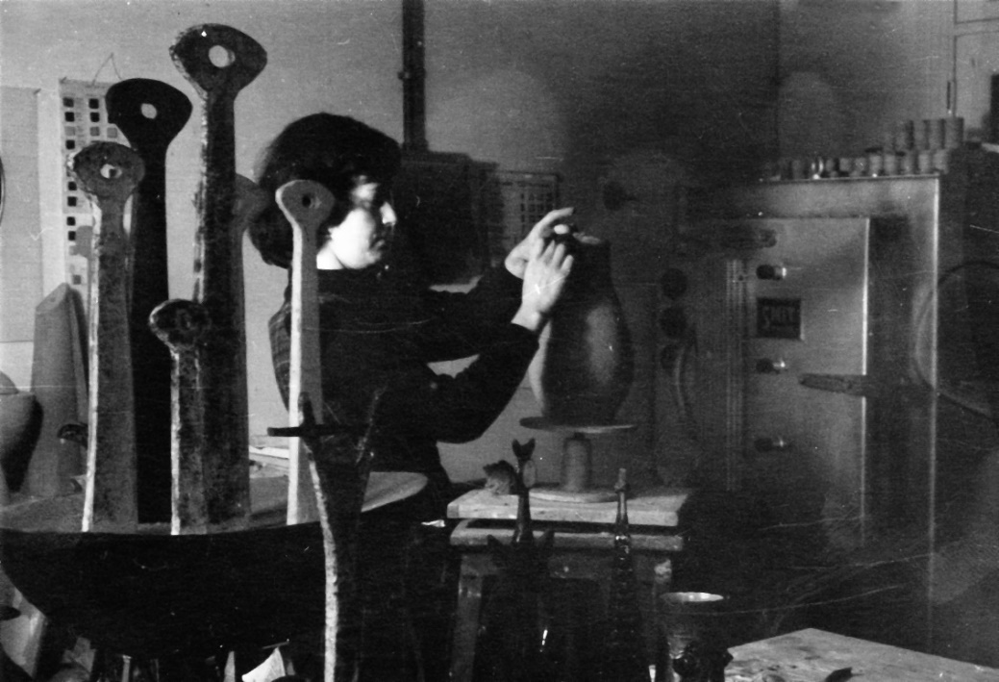
Lutgart De Meyer aan het werk in haar studio, 1955 © Paul Ausloos
France Andrevie
France Andrevie was een futuristische Belgische modeontwerper werkzaam in Parijs. Deze Belgische ontwerper staat bekend om haar ontwerpen uit het disco-tijdperk die variëren van avant-garde tot subtiele, op mannelijke mode geïnspireerde kostuums. (bron: Morphew)

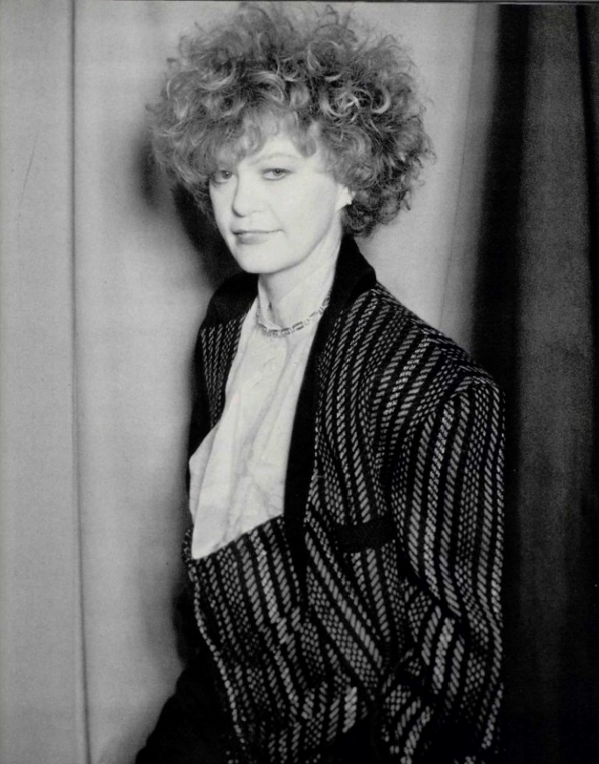
France Andrevie, ca. 1980 © Antonio Guccione

Elisabeth De Saedeleer
Elisabeth De Saedeleer (1902, Sint-Martens-Latem – 1972, Brussel) was een Belgische schilder en textielkunstenaar. (bron: rkd)

Elisabeth De Saedeleer met twee zussen, 1923 © Archief voor Hedendaagse Kunst, Koninklijke Musea voor Schone Kunsten van België, Businarias

Nicole Van Goethem
Nicole Van Goethem (Antwerpen, 31 mei 1941 - aldaar, 3 maart 2000) was een Vlaamse tekenaar, cartoonist en animator. Haar film Een Griekse tragedie won in 1986 onder meer een Oscar voor beste korte animatiefilm. (bron: Wikipedia)

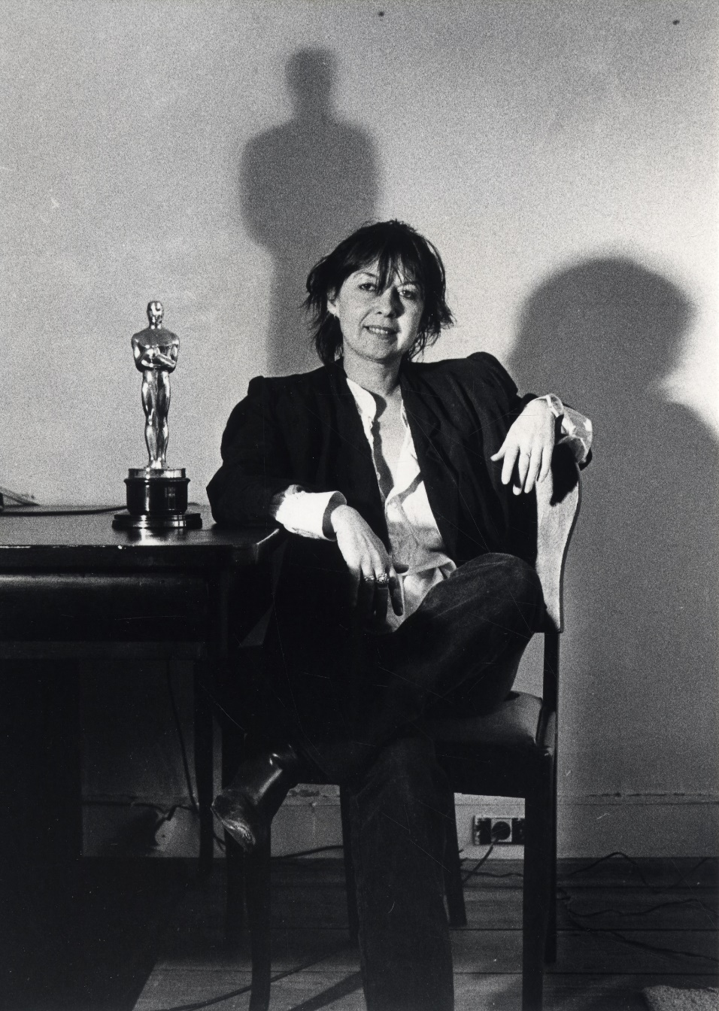
Nicole Van Goethem, Collectie Stad Antwerpen, Letterenhuis © Marek Stawski

Studenten aan La Cambre
De École nationale supérieure des arts visuels (ENSAV) is een hogeschool van de Franse Gemeenschap in België, gevestigd in de Abdij Ter Kameren bij Brussel. In kunstkringen is ze bekend als "ter Kameren" of "La Cambre". (bron: Wikipedia)

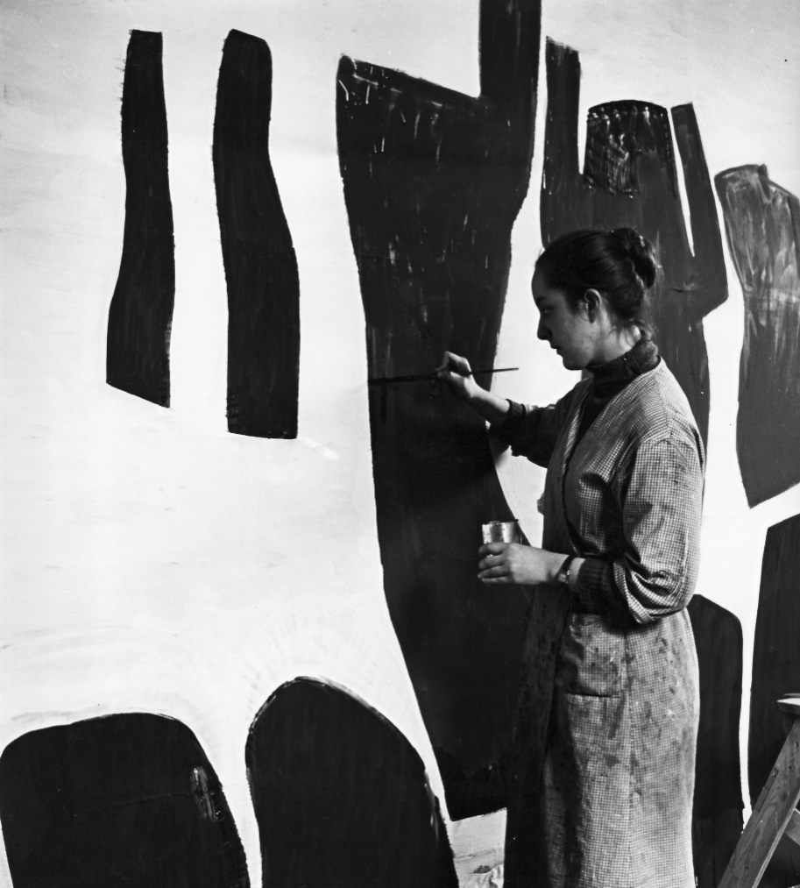
Student in het schilderatelier (docent: Paul Delvaux) in La Cambre, ca. 1960. École nationale supérieure des arts visuels - La Cambre, Brussel.
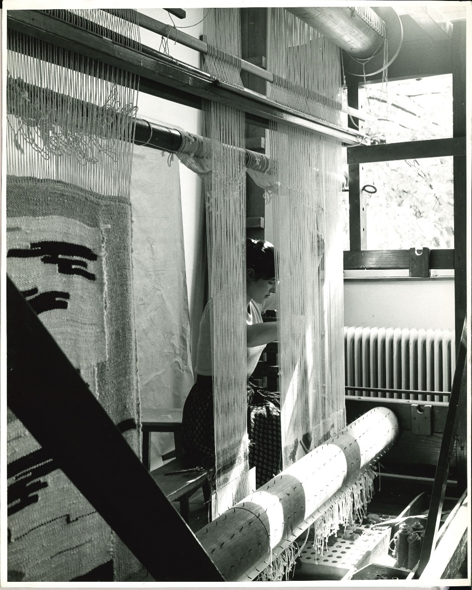
Student in het weefatelier (docent: Marie-Louise Overloop-Zimmer) in La Cambre, ca. 1960. École nationale supérieure des arts visuels - La Cambre, Brussel.

Simone Guillissen-Hoa
Simone Guillissen-Hoa (7 maart 1916, Peking - 30 mei 1996, Brussel) is een Belgisch architecte, een van de eerste vrouwen die in België architectuur beoefenden en de eerste die er een huis bouwde. Na de Tweede Wereldoorlog nam zij deel aan de renovatie van wooncomplexen, waarbij zij veel modernistische huizen ontwierp die harmonieus passen in de plaatselijke stijl, met gebruikmaking van soortgelijke materialen. (bron: Wikipedia)

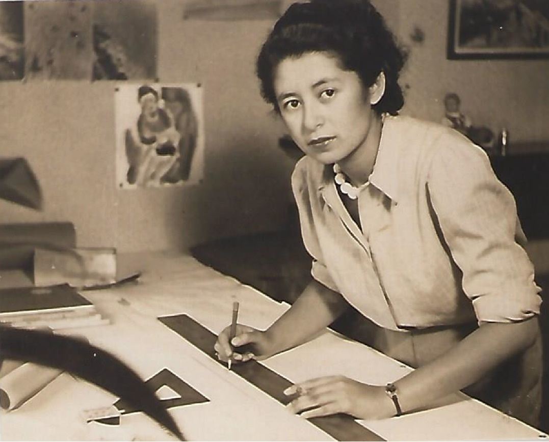
Simone Guillissen Hoa, ca. 1942, Fonds Simone Guillissen-Hoa, Archives J.P. Hoa

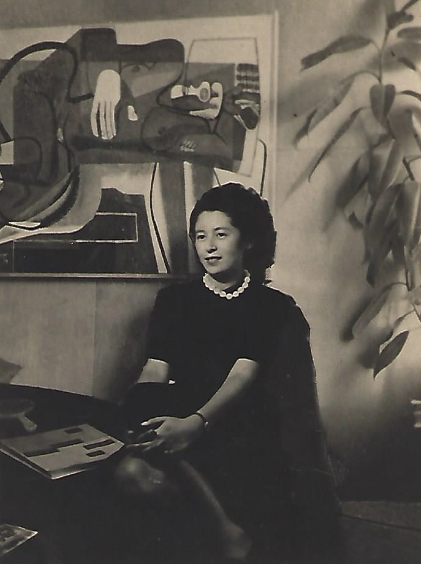
Simone Guillissen-Hoa, 1941-1942, Fonds Simone Guillissen-Hoa, Archives J.P. Hoa

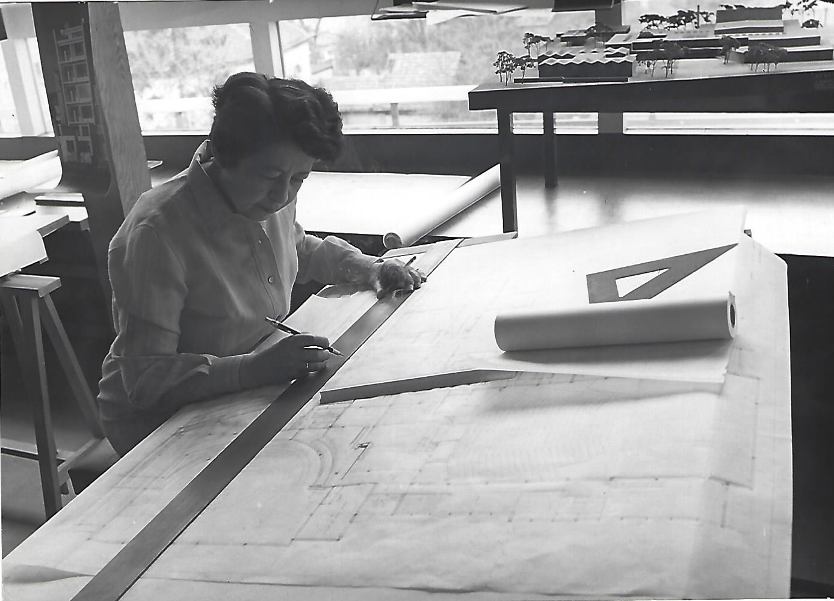
Simone Guillissen-Hoa in haar bureau, Langeveldstraat, Ukkel, Brussel, 1970 © Roularta Media Group NV/SA – Femmes d'Aujourd'hui – fotograaf Roland d'Ursel, Fonds Simone Guillissen-Hoa, Archives J.P. Hoa

Simone Guillissen-Hoa werkt aan het project van het Maison de la Culture in Doornik, waarvan op de achtergrond een maquette te zien is, evenals een foto van het gebouw dat zij aan de Avenue Legrand heeft ontworpen.
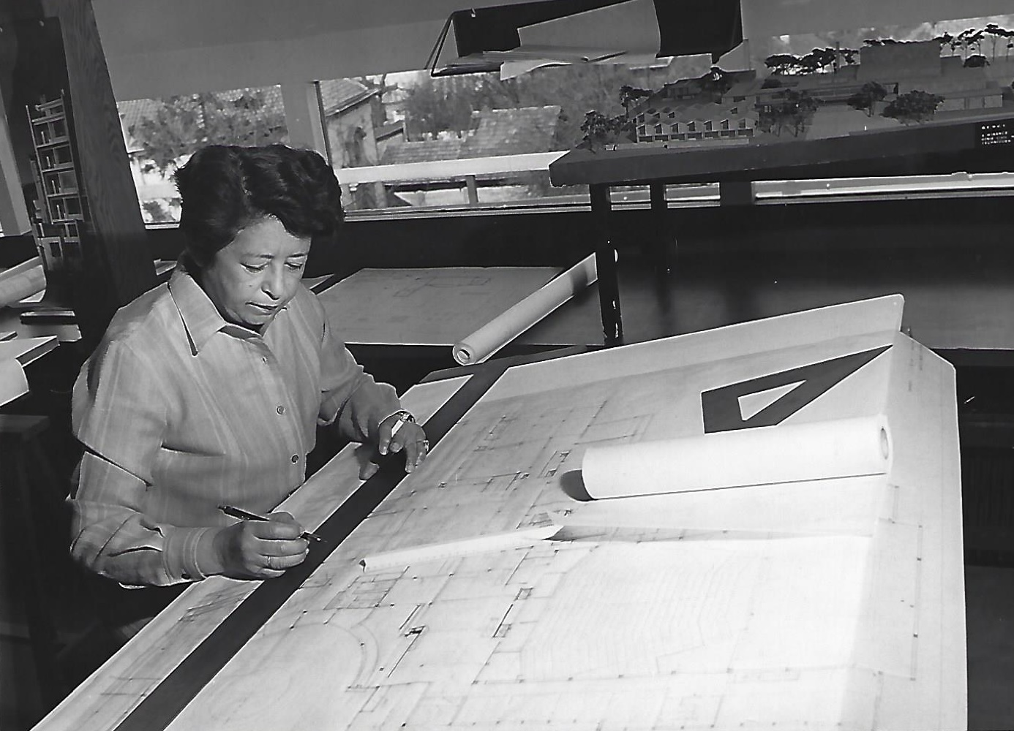
Simone Guillissen-Hoa in haar bureau, Langeveldstraat, Ukkel, Brussel, 1970 © Roularta Media Group NV/SA – Femmes d'Aujourd'hui – fotograaf Roland d'Ursel, Fonds Simone Guillissen-Hoa, Archives J.P. Hoa

Simone Guillissen-Hoa werkt aan het project van het Maison de la Culture in Doornik, waarvan op de achtergrond een maquette te zien is, evenals een foto van het gebouw dat zij aan de Avenue Legrand heeft ontworpen.

Yvette Lauwaert
Modeontwerper
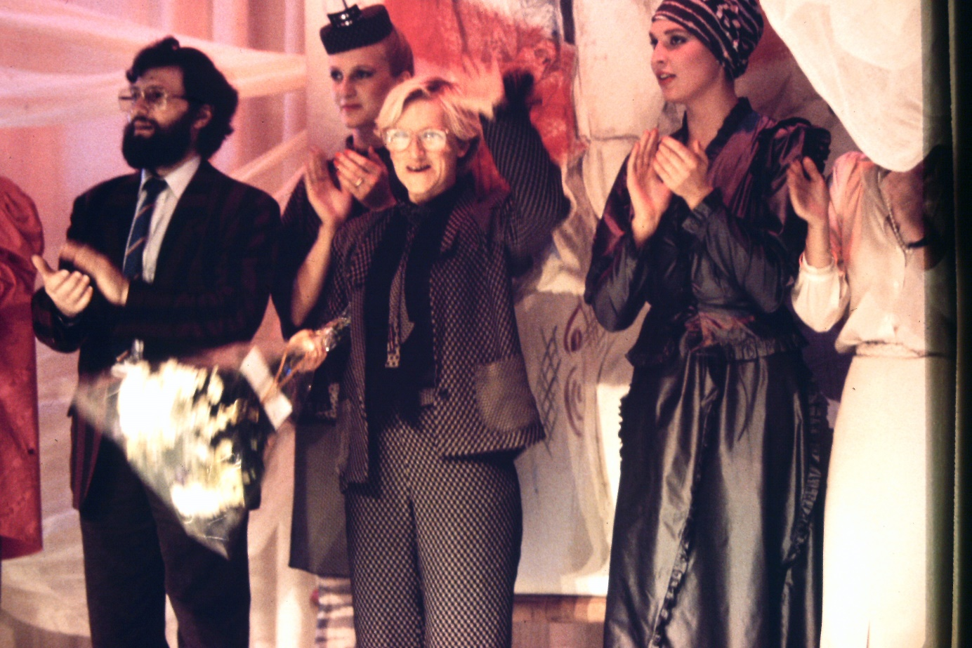
© Yvette Lauwaert

Schrijfsessies
Iedereen die wil bijdragen, kan deelnemen aan een van de Wikipedia-schrijfsessies die het Vlaams Architectuurinstituut organiseert in samenwerking met de projectpartners. Sommige partners legden de data voor hun schrijfsessie al vast, terwijl andere later in het voorjaar gecommuniceerd zullen worden. Hieronder alvast een voorlopig overzicht van de Wiki Women Design edit-a-thons.
Docomomo x ULB, Faculté d'Architecture La Cambre Horta
29 maart -2 april 2021
Locatie: Bibliotheek ULB, Faculté d'Architecture La Cambre Horta (Flageyplein 19, 1050 Brussel)
Focus: vrouwen aan de architectuurscholen; schrijfsessie vindt plaats in het kader van de Semaine d'innovation pedagogique
Design Museum Gent
21 april 2021
Locatie: Design Museum Gent (Jan Breydelstraat 5, 9000 Gent)
Focus: vrouwelijke ontwerpers in het Nationaal Documentatiecentrum voor de Kunstambachten.
Museum voor Kunst en Geschiedenis
15 mei 2021
Locatie: Museum voor Kunst en Geschiedenis (Jubelpark 10, 1000 Brussel)
Focus: vrouwen in de collectie van het Museum voor Kunst en Geschiedenis, in de decoratieve kunsten en in kantwerk
Vlaams Architectuurinstituut
20 mei 2021
Locatie: Muziekstudio, deSingel (Desguinlei 25, 2018 Antwerpen)
Focus: vrouwen die hun stempel hebben gedrukt op het ontwerperfgoed in België
UHasselt x PXL-MAD x Z33 x Modemuseum Hasselt
21 mei 2021
Locatie nog te bevestigen
Focus: onderwerpen uit verschillende ontwerpdisciplines, toegespitst op regio Limburg

AR-TUR x Berg en Nete x Erfgoed Noorderkempen x Erfgoedcel k.Erf x Kempens Karakter
27 mei 2021
Locatie: Cultuurhuis De Warande (Warandestraat 42, 2300 Turnhout)
Focus: ontwerpers, maar ook vrouwen die via organisaties impact hebben gehad op de ontworpen omgeving in de Kempen
Design Museum Gent x Flanders DC
16 juni 2021
Locatie: Design Museum Gent (Jan Breydelstraat 5, 9000 Gent)
Focus: hedendaagse Belgische vrouwelijke ontwerpers
Design Museum Brussels
19 juni 2021
Locatie: Design Museum Brussels (Belgiëplein 1 – 1020 Brussel)
Focus: vrouwen in de collectie van het Design Museum Brussels, met zicht op het tentoonstellingsseizoen 2021-2022

Modemuseum Hasselt x MoMu Antwerpen x Eperon d'Or Izegem
28 juni 2021
Locatie: Modemuseum Hasselt (Gasthuisstraat 11, 3500 Hasselt)
Focus: vrouwen die hun stempel hebben gedrukt op mode in België
Matrimony Days
24 september 2021
Locatie: Bibliotheek ULB, Faculté d'Architecture La Cambre Horta (Flageyplein 19, 1050 Brussel)
Focus: vrouwen die hebben bijgedragen tot de ontworpen omgeving in België

Praktische informatie
Projectmedewerkers
Annelies Nevejans (Projectmedewerker)
Nina Serulus (Consulent Design)
Tine Poot (Consulent Ontwerp)
Michel D’hoe (Projectmedewerker)
Wim Lowet (Consulent Digitaal Archief)
Egon Verleye (Communicatie & PR)

Projectpartners

AR-TUR, AVG-Carhif, Berg en Nete, Design Museum Brussels, Design Museum Gent, Docomomo, Eperon d'Or, Erfgoed Noorderkempen, Erfgoedcel k.Erf, Flanders DC, KASK, Kempens Karakter, KU Leuven, Matrimony Days, meemoo, Modemuseum Hasselt, MoMu Antwerpen, Museum voor Kunst en Geschiedenis, Open Knowledge Belgium, PXL-MAD, Regionaal Landschap Kleine en Grote Nete, RoSa vzw, ULB, Faculté d'Architecture La Cambre Horta, Universiteit Antwerpen, Universiteit Gent, Universiteit Hasselt, Wikimedia Belgium, Z33

Mogelijk gemaakt dankzij de steun van de Vlaamse Overheid

Internetadressen

Wiki Women Design website
Wiki Women Design (2020-2021) projectpagina op Wikipedia
Instagram: @vlaams_architectuurinstituut
Facebook: Vlaams Architectuurinstituut
#wikiwomendesign

Perscontact

Michel D’hoe

michel.dhoe@vai.be
+32 (0) 471/ 23 35 48
www.vai.be

Download de persbeelden

